OBJAVA ZA MEDIJE

U HRVATSKOJ AKADEMIJI ODRŽAN KOMEMORATIVNI SASTANAK
U SPOMEN NA AKADEMIKA MILANA MOGUŠA,
NEKADAŠNJEG PREDSJEDNIKA HAZU

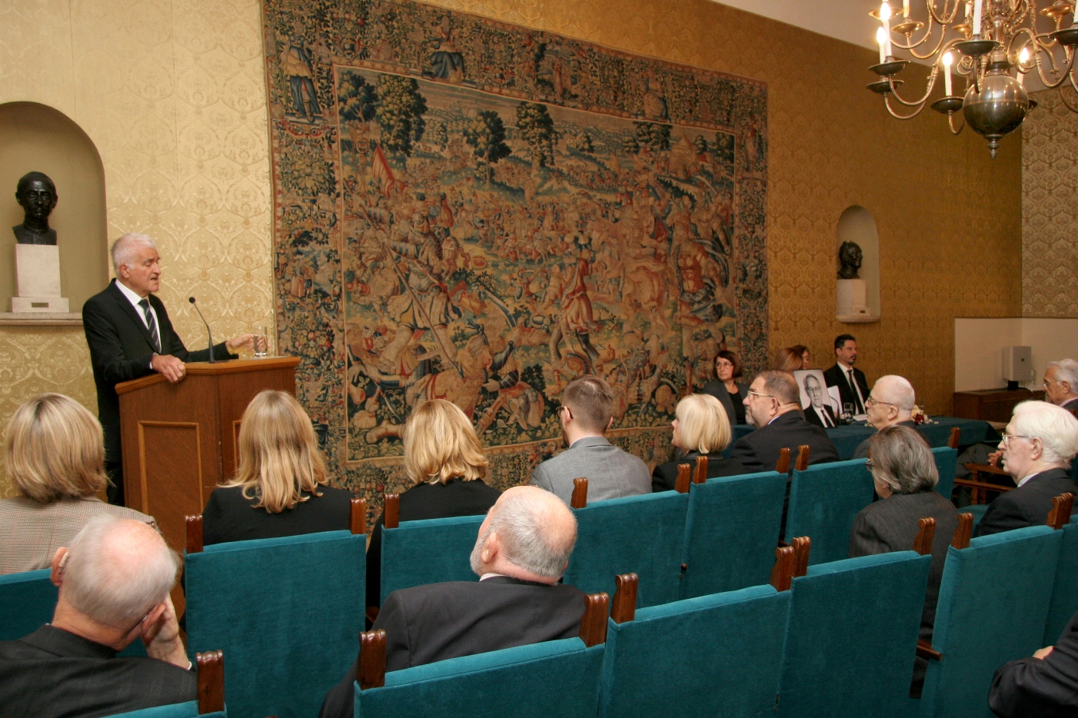

Zagreb, 26. studenog 2018. – Hrvatska akademija znanosti i umjetnosti održala je u ponedjeljak komemorativni sastanak u spomen na akademika Milana Moguša, istaknutog filologa i predsjednika HAZU u razdoblju od 2004. do 2010., koji je umro 19. studenog 2017. u Zagrebu u 91. godini života. O njegovom životu govorio je njegov nasljednik, predsjednik HAZU akademik Zvonko Kusić koji je istaknuo da je akademik Moguš 25 godina bio u upravljačkim strukturama Akademije. U vrijeme predsjedničkog mandata akademika Moguša osnovane su četiri Akademijine znanstvenoistraživačke jedinice: u Bjelovaru (2005.), Vukovaru (2008.) i Požegi (2009.) te Antropološki centar u Dubrovniku (2008.), a 2009. Akademija je preselila svoju Knjižnicu u novouređenu zgradu bivšeg Kemijskog instituta na Strossmayerovom trgu. „Kao predsjednik pridonio je pozicioniranju Hrvatske akademije kao stabilne i pouzdane referentne institucije koja je glas razuma i mudrosti. Bio je iskren domoljub s izraženim smislom za tradiciju koji je doprinio izgradnji hrvatskog identiteta. Za njega je hrvatski jezik bio i povijest i kultura i znanost i nacija. Svojim radom zadužio i Hrvatsku akademiju i hrvatsku znanost i hrvatski narod“, kazao je akademik Kusić.
O pojedinim dijelovima života i rada akademika Moguša govorili su tajnik Razreda za filološke znanosti akademik August Kovačec, članice suradnice HAZU prof. dr. Anđela Frančić, prof. dr. Mira Menac Mihalić i prof. dr. Silvana Vranić te član suradnik prof. dr. Marko Tadić.
Akademik Milan Moguš rodio se 25. travnja 1927. u Senju gdje je završio osnovnu školu i gimnaziju. Nakon mature 1948. upisao je Filozofski fakultet Sveučilišta u Zagrebu (grupa za narodni jezik i književnost). Diplomirao je 1953. Iste je godine izabran za asistenta u Akademijinom Institutu za jezik, a 1956. prelazi na Filozofski fakultet kao asistent profesora Mate Hraste. Od 1961. do 1963. bio je lektor hrvatskog jezika na Sveučilištu u Varšavi. Doktorat filoloških znanosti stekao je 1962. u Zagrebu. Godine 1964. izabran je za docenta, 1969. za izvanrednog profesora, a 1975. za redovitog sveučilišnog profesora. Od 1965. do umirovljenja 1992. bio je šef Katedre za dijalektologiju i povijest hrvatskog jezika. Od 1970. do 1972. bio je prodekan Filozofskog fakulteta, gdje je od 1976. predavao i na poslijediplomskom studiju smjera lingvistike. Od 1979. do 1985. bio je voditelj tog studija. Od 1983. do 1992. bio je predstojnik Zavoda za lingvistiku Filozofskog fakulteta. Školske godine 1969/70. i 1973/74. predavao je kao gostujući profesor na sveučilištu u Kölnu, a 1987/88. na sveučilištu u Mannheimu. Kao profesor dijalektologije i povijesti hrvatskog jezika predavao je niz godina na Filološkom fakultetu u Osijeku i na Filozofskom fakultetu u Rijeci.
Akademik Milan Moguš bio je član Hrvatske akademije znanosti i umjetnosti punih 40 godina: 1977. izabran je za izvanrednog, a 1986. za redovitog člana. je tajnik Razreda za filološke znanosti, a od 1991. do 1997., u vrijeme predsjednika akademika Ivana Supeka, bio je glavni tajnik HAZU. Od 1998. do 2003., u vrijeme predsjednika akademika Ive Padovana, bio je potpredsjednik Hrvatske akademije znanosti i umjetnosti, a od 1. siječnja 2004. do 31. prosinca 2010. bio je predsjednik, 16. u nizu od osnutka Akademije.
Od 2001. do smrti akademik Moguš bio je voditelj Zavoda za lingvistička istraživanja HAZU te predsjednik Odbora za leksikografiju, član Odbora za dijalektologiju i Odbora za onomastiku. Bio je dugogodišnji voditelj projekta Istraživanja hrvatskih dijalekata i pod njegovim vodstvom objavljen je niz dijalektoloških izdanja – monografija, znanstvenih rasprava i članaka. Od 2011. vodio je projekt Benešićev Rječnik hrvatskoga književnoga jezika od preporoda do I. G. Kovačića koji je dosad izašao u 14 svezaka.
Akademik Moguš objavio je 274 publikacije, među kojima 21 knjigu te 208 članaka i rasprava. U doba Hrvatskog proljeća 1971., zajedno s akademikom Stjepanom Babićem i pokojnim akademikom Božidarom Finkom, izradio je Hrvatski pravopis koji je zbog političkih razloga nakon tiska bio uništen te je 1972. ponovno tiskan u Londonu, zbog čega je u povijest ušao pod nazivom Londonac. U cijelosti je Hrvatski pravopis prvi put tiskan tek 1990., nakon čega je doživio više izdanja.
Za povijest hrvatskog jezika nezaobilazno djelo akademika Moguša je Fonološki razvoj hrvatskoga jezika (1971.) i njegovo dopunjeno i prošireno izdanje Povijesna fonologija hrvatskoga jezika (2010.). Bio je suautor velike gramatike Povijesni pregled, glasovi i oblici hrvatskoga književnoga jezika (1991.), a svoje rezultate bavljenja pisanom poviješću hrvatskog jezika zaokružio je 1993. u knjizi Povijest hrvatskoga književnoga jezika, objavljenoj u tri hrvatska, jednom engleskom i jednom

njemačkom izdanju. Velik doprinos akademik Moguš dao je hrvatskoj dijalektologiji, posebno istraživanju čakavskog narječja, čime je pridonio pridonio sagledavanju čakavskog sustava kao cjeline i kao autohtonoga narječja. Doktorirao je s temom o senjskom govoru, a objavio je i monografiju Čakavsko narječje (1977.) te niz radova u kojima proučava jezik umjetničke dijalektalne poezije. Važan dio rada akademika Moguša bila je leksikografija: objavio je Senjski rječnik (2002.) sa 6000 natuknica te još devet rječnika, među kojima se uz navedeni Benešićev Rječnik izdvaja Hrvatski čestotni rječnik (1999., s Majom Bratanić i Markom Tadićem), prvi hrvatski rječnik koji riječi donosi poredane prema čestoći korištenja, te prvi Poljsko-hrvatski rječnik (2002., s Nedom Pintarić) koji sadrži oko 100.000 natuknica. Objavio je i Rječnik Marulićeve Judite (2001.), kao rezultat dugogodišnjeg bavljenja Marulićevim djelom, a s Markom Tadićem i Cesarićev Rječnik, prvi hrvatski rječnik posvećem opusu jednog književnika, te Mažuranićev Rječnik i Rječnik Bugarkinja Silvija Strahimira Kranjčevića. Akademik Moguš bio je među prvim hrvatskim lingvistima koji je pridonio uvođenju uporabe računala u humanističke znanosti te je računalnom obradom teksta proširio načine proučavanja jezičnih i književnih spomenika.
Za svoj rad akademik Milan Moguš dobio je niz domaćih i stranih odlikovanja i priznanja. Bio je među ostalim počasni doktor Sveučilišta u Rijeci i Sveučilišta Josipa Jurja Strossmayera u Osijeku, 1998. dobio je Državnu nagradu za znanost za životno djelo, 1996. odlikovan je za znanstveni rad Ordenom Danice hrvatske s likom Ruđera Boškovića, 2007. Redom kneza Branimira s ogrlicom za osobite zasluge stečene promicanjem međunarodnog položaja i ugleda Hrvatske i njezina odnosa s drugim državama, 2009. Redom Ante Starčevića za doprinos održanju i razvitku hrvatske državotvorne ideje, uspostavom i izgradnjom suverene hrvatske države, a 2017. i Veleredom kralja Dmitra Zvonimira s lentom i Danicom, za osobite zasluge i dugogodišnje sveukupno znanstveno, kulturno i javno djelovanje u Hrvatskoj i u svijetu, u prigodi 90. obljetnice života. Budući da mu to odličje nije uručeno za života, nakon komemoracije akademik Zvonko Kusić uručio ga je kćeri akademika Moguša, Andrei Moguš Milanković.

Marijan Lipovac
Ured za odnose s javnošću i medije HAZU

